保密级别 | 公开
版 本 号 | V1.0
文档编号 | XDJA-×××-PD

文博宫停车收费系统
概要设计说明书

撰写部门：×××项目组
撰写时间：20××年××月××日
发行范围：×××

文档记录

版本编号 | 变化状态 | 简要说明 | 撰写/变更人 | 批准人 | 批准日期
V0.1 | C | 预发布 | 陶留丹 | 王瑞民 | 2009-5-7
V1.0 | M | 正式发布 | EPG | 王瑞民 | 2009-10-31

*变化状态：C――创建、A――增加、M――修改（+修改说明）、D――删除（+删除说明）

文档审批信息
序号 | 角色 | 审批人签字 | 审批日期 | 备注

目 录
1 引言 1
1.1 编写目的 1
1.2 项目背景 1
1.3 范围 1
1.4 定义 1
1.5 参考资料 2
2 总体设计 2
2.1 需求规定 2
2.2 运行环境 10
2.3 设计构思 10
2.4 系统流程 10
2.5 结构设计 16
2.6 功能需求与程序的关系 16
2.7 人工处理过程 16
3 接口设计 17
3.1 用户接口 17
3.2 外部接口 17
3.3 内部接口 17
4 运行设计 17
4.1 系统初始化 17
4.2 运行模块组合 17
4.3 运行控制 17
4.4 运行时间 17
4.5 运行安全 17
5 系统数据结构设计 18
5.1 数据结构设计 18
5.2 逻辑结构设计要点 18
5.3 物理结构设计要点 19
5.4 数据结构与程序的关系 19
6 安全保密设计 19
6.1 系统安全 19
6.2 数据安全 20
7 系统出错处理设计 20
7.1 出错信息 20
7.2 补救措施 20
7.3 系统维护设计 20
8 尚待解决的问题 20

概要设计说明书
- 引言
软件的概要设计又称为软件系统（程序系统）的设计，本文档应说明软件系统即程序系统设计的总体考虑，包括系统的基本处理流程、软件系统的组织结构、模块划分、功能分配、数据结构、接口、运行、出错处理和系统维护等方面的设计，为详细设计提供基础。

编写目的
本概要设计文档主要用来指导文博宫停车收费系统的详细设计工作，为详细设计提供统一的参照标准，其中包括系统的内外部接口、系统架构、编程模型以及其他各种主要问题的解决方案。在此文档被经过同行评审后，所有有关本系统的详细设计必须遵照此文档的相关标准和约束来进行。另外，此文档也作为对详细设计文档进行同行评审所依照的标准之一。
在详细设计的过程中，如果发现需要添加新的概要设计标准或者约束来指导详细设计工作，必须在此文档进行更新和评审，以确保各模块详细设计的一致性和正确性。
本文档主要描述的是文博宫停车收费系统的概要设计，其中包括定义系统的内外部接口、相关的系统架构和设计标准，不会涉及系统业务逻辑现实的细节。

项目背景
软件系统名称为：文博宫停车收费系统，此项目任务由彭毓聪、文域等人提出，由XXX团队负责开发，软件系统整体部署在阿里云服务器上。
项目背景：为提升停车场停车收费的处理效率，允许用户提前扫码缴费，并在约定时间内驶离停车场。

范围
本设计说明书涉及的内容范围：
- 软件的运行环境，系统整体组网结构设计；
- 不同业务组件之间的调用关系；
- 不同业务组件使用的数据结构和后端数据模型；
- 与第三方系统接口的适配协议规范；

定义

序号 | 名词 | 英文 | 英文缩写 | 具体含义
1 | 免费停车时长 | Free Parking Minutes | freeParkMins
2 | 起步收费时长 | Base Fare Minutes | baseFareMins
3 | 起步收费金额 | Base Fare | baseFare
4 | 全天最高限额 | Limit Fare of one day | dayLimitFare

参考资料
无。
- 总体设计

需求规定

车牌查询
入口 | 车牌查询
需求编号
需求名称 | 车牌查询
界面原型 | 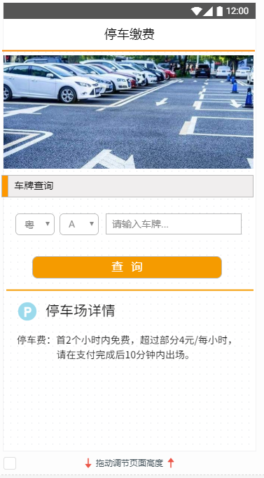
简要说明 | 根据输入车牌查询情况
执行角色 | 消费者
基本流 | 输入车牌点击‘查询’查询出需交费信息
备选流 | 1、输入车牌为输入五位时点击‘查询’提示：请输入完整车牌  2、输入车牌未查询到入场记录点击‘查询’提示：未查询到该车牌的车辆信息
前置条件
业务规则 | 1、扫码后直接跳转这个页面  2、输入框必需输入五位车牌进行查询  3、录入信息只能为字母、数字、第五位可能为学、港、澳三个文字不可以为特殊字符文字等  4、查询有数据才进行跳转至缴费页面否则只进行提示不进行跳转。
特殊需求
使用频率 | 高
输入 | NO. | 数据项 | 数据源 | 备注
输入 | 1 | 省简称 | lookup | 后台配置现有的
输入 | 2 | 字母 | Lookup | 26个字母进行后台配置
输入 | 3 | 车牌编排 | 手动输入
输出 | NO. | 输出项 | 输出结果
输出 | 1 | 查询 | - 查询成功  - 查询失败

停车缴费
入口 | 查询>停车缴费
需求编号
需求名称 | 停车缴费
界面原型 | 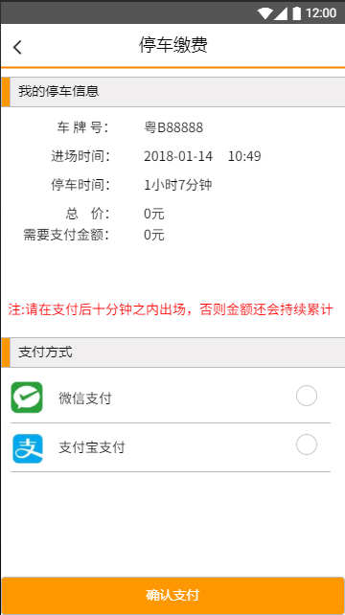
简要说明 | 根据车牌查询需收费情况
执行角色 | 消费者
基本流 | 1、选择‘微信支付’  2、选择‘支付宝支付’  3、选择支付方式后点击‘确认支付’
备选流 | - 未选择支付方式，点击确认支付 提示：请选择支付方式
前置条件
业务规则 | 1、确认支付必需选择一种支付方式。  2、根据之前选择的车型换算需要支付的总价。  3、支付调取第三方接口。  4、支付宝及微信支付为单选不可以选两个支付方式。  5、车牌号获取输入的与dbo.stopedinfo进行匹配，如果有多条匹配为离场为null的一条数据。  6、进场时间查询通过车牌并离场时间为null的数值，带出离场时间。  7、停车时间查询：进场时间-支付时间=停车时间。  8、调用计算规则计算总价。  9、支付后往dbo.park_zklist表中插入一条十分钟时间数据。出场时候进行判断由车安进行。  10、如果支付后十分钟未出场，出场时dbo.park_zklist数据失效。那么根据入场时间和出场时间重新计算支付金额并减去之前支付的金额进行补交。  11、如果支付时未输入密码，五分钟后自动失效。需要重新产生支付单据。  12、这页面放在后天，再次进入时需要重新加载数据。
特殊需求
使用频率 | 高
输入 | NO. | 数据项 | 数据源 | 备注
输出 | NO. | 输出项 | 输出结果
输出 | 1 | 查询 | - 车牌号  - 进场时间  - 停车时间  - 总价

登陆
入口 | 登陆
需求编号
需求名称 | 登陆
界面原型 | 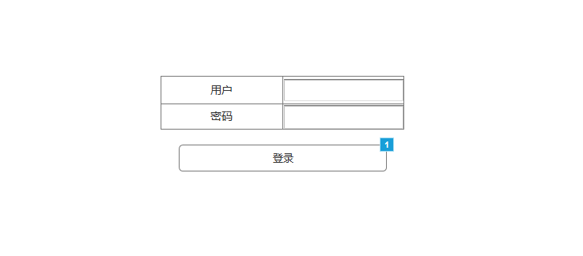
简要说明 | 可登陆后台
执行角色 | 消费者
基本流 | 点击‘登陆’登陆系统
备选流 | - 未输入账号点击‘登陆’ 提示：账号为空  - 未输入密码点击‘登陆’ 提示：账号为空  - 密码输入错误点击‘登陆’ 提示：密码错误
前置条件
业务规则 | 1、后台只给予管理人员进行查询流水及收费配置
特殊需求
使用频率 | 中
输入 | NO. | 数据项 | 数据源 | 备注
输入 | 1 | 用户名
输入 | 2 | 密码
输出 | NO. | 输出项 | 输出结果
输出 | 1 | 登陆 | - 登陆成功  - 登陆失败

账单查询
入口 | 查询>账单查询
需求编号
需求名称 | 账单查询
界面原型 | 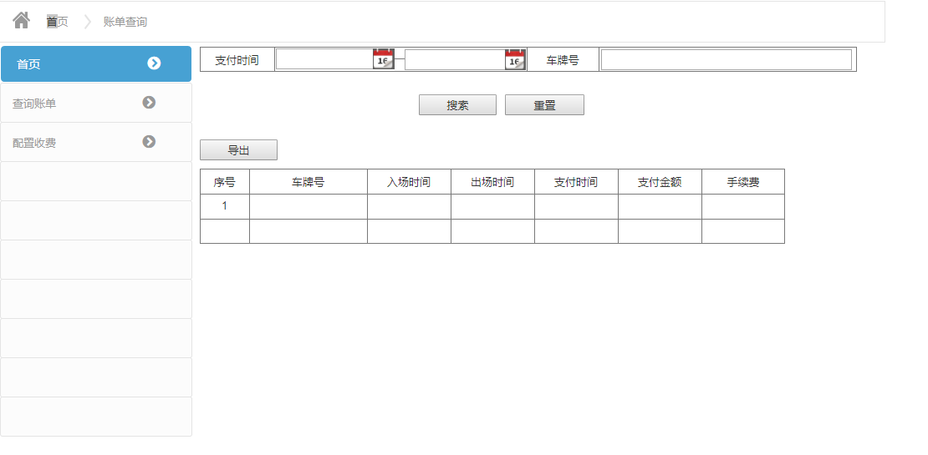
简要说明 | 根据车牌或是支付时间查询需收费流水
执行角色 | 消费者
基本流 | - 点击‘搜索’根据条件查询数据  - 点击‘重置’重置查询条件  - 点击‘导出’导出当前查询展现数据
备选流 | - 点击‘搜索’没有内容 提示：搜索数据为空  - 如果为选择支付时间段进行查询 提示：请选择需要查询的支付区间
前置条件 | 可登陆
业务规则 | 1、支付时间是必需选择条件才可进行查询
特殊需求
使用频率 | 低
输入 | NO. | 数据项 | 数据源 | 备注
输入 | 1 | 支付时间 | 时间控件
输入 | 2 | 车牌号 | 手动输入 | 模糊查询
输出 | NO. | 输出项 | 输出结果
输出 | 1 | 查询 | - 车牌号  - 入场时间  - 出场时间  - 支付时间  - 支付金额  - 手续费

收费配置
入口 | 收费配置
需求编号
需求名称 | 收费配置
界面原型 | 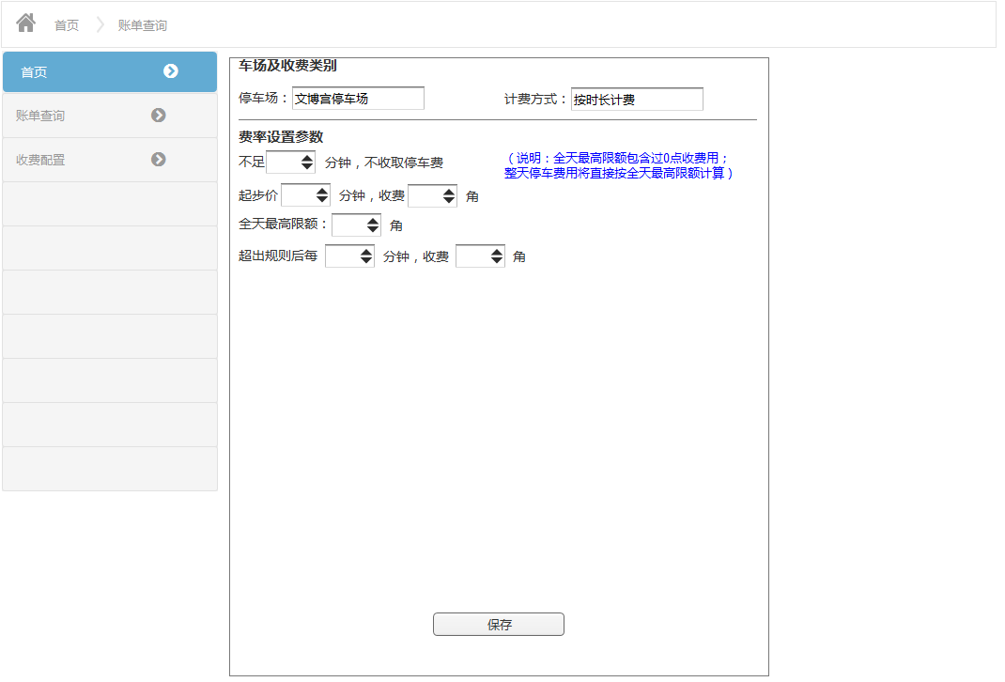
简要说明 | 进行配置收费标准和收费规则
执行角色 | 消费者
基本流 | - 点击调整时间浮度，浮动上下以一为单位  - 点击‘保存’保存收费规则
备选流 | - 如果为0或1或null时 不可下调数量或金额
前置条件 | 可登陆
业务规则 | - 所有数值不可以为空。  - 收费列表模块停车场、计费方式用Lookup写但是现在不可选择只有一个。  - 保存计算规则。
特殊需求
使用频率 | 低
输入 | NO. | 数据项 | 数据源 | 备注
输入 | 1 | 最低时间 | 手动录入 | 必填
输入 | 2 | 起步收费时间 | 手动录入 | 必填
输入 | 3 | 起步收费金额 | 手动录入 | 必填
输入 | 4 | 全天最高限额 | 手动录入 | 必填
输入 | 5 | 超出计算时间 | 手动录入 | 必填
输入 | 6 | 超出收费 | 手动录入 | 必填
输出 | NO. | 输出项 | 输出结果

人员配置
入口 | 人员配置
需求编号
需求名称 | 人员配置
界面原型 | 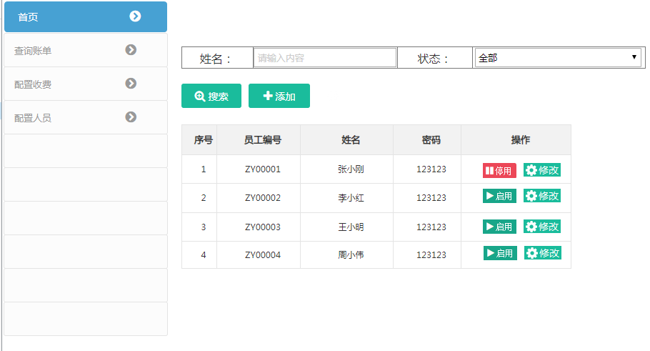  图一  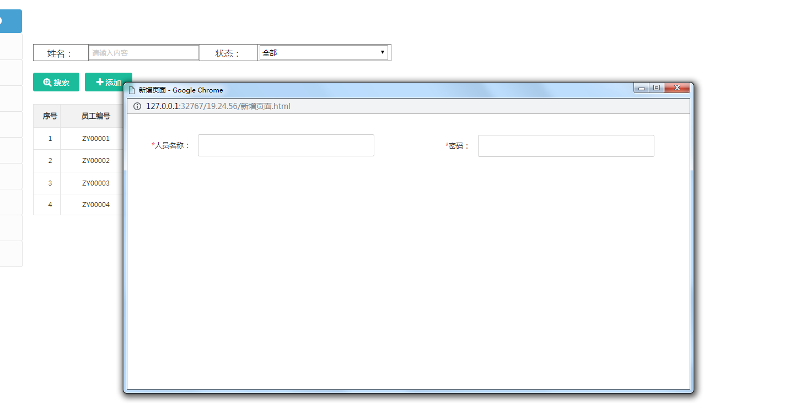  图二
简要说明 | 添加可以进入系统人员
执行角色 | 消费者
基本流 | - 搜索根据条件进行搜索数据  - 点击添加弹出图二进行填写人员名称及密码  - 点击操作处‘修改’把原有数据带入新增页面中  - 点击操作处‘启用/停用’修改客户状态
备选流
前置条件 | 可登陆
业务规则 | - 默认admin可以有收费配置和人员配置功能  - 新增人员只有账单查询功能
特殊需求
使用频率 | 低

增加账号
输入 | NO. | 数据项 | 数据源 | 备注
输入 | 1 | 员工编号 | 手动录入 | 必填
输入 | 2 | 姓名 | 手动录入 | 必填
输入 | 3 | 密码 | 手动录入 | 必填
输出 | NO. | 输出项 | 输出结果
输出 | 1 | 操作结果 | 成功/失败

删除账号
输入 | NO. | 数据项 | 数据源 | 备注
输入 | 1 | 员工编号 | 手动录入 | 必填
输出 | NO. | 输出项 | 输出结果
输出 | 1 | 操作结果 | 成功/失败

查询账号
输入 | NO. | 数据项 | 数据源 | 备注
输入 | 1 | 姓名 | 手动录入 | 必填
输入 | 2 | 状态 | 手动录入 | 必填
输出 | NO. | 输出项 | 输出结果
输出 | 1 | 查询结果 | 序号、员工编号、姓名、密码、状态、操作

修改账号状态
输入 | NO. | 数据项 | 数据源 | 备注
输入 | 1 | 员工编号 | 手工操作相应记录 | 必填
 | 2 | 操作类型 |  | Enable/Disable
输出 | NO. | 输出项 | 输出结果
输出 | 1 | 操作结果 | 成功/失败

运行环境
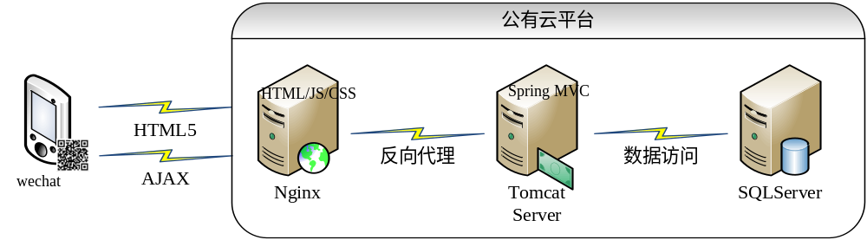
本系统在公有云平台中运行，具体静态资源（如HTML5页面代码、JS和样式表）部署在Nginx上，后端动态请求处理程序部署在Tomcat中，相关数据存放在SQL Server中。

设计构思
本系统前端界面使用HTML5展示，HTML5界面通过WebSocket或AJAX方式请求后端服务，Nginx使用配置反向代理将不同的动态请求映射到具体的Servlet处理程序中，Tomcat上部署的应用程序采用Spring MVC 架构或Action/Service/DAO三层结构实现。

系统流程

应付款计算模块
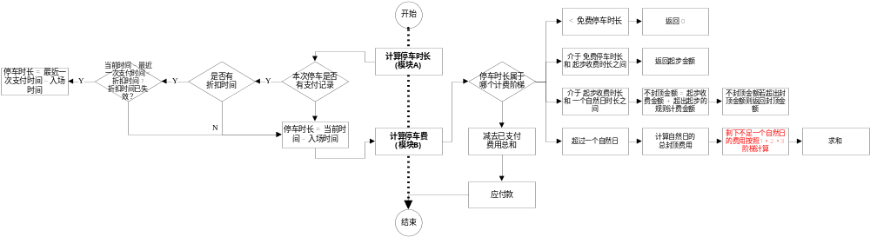
主要分计算停车时长、计算停车费两个子模块。其中，计算停车时长要考虑折扣时间是否失效；停车费需要考虑四个计费阶梯：免费、起步、封顶和超出自然日的情况。

停车时长
系统在用户查询个人车牌信息时计算停车时长，首先扫描支付记录表（本地库）和折扣信息表（车安库），若本次停车的最近一次支付时间超出了折扣时间，则视为折扣记录失效，以当前时间和入场时间之差作为停车时间；反之以最近一次支付时间和入场时间之差作为停车时间。
伪代码如下：
// CurrTime为当前时间
Function calcParkedTime():
If (CurrTime - Max(dbo.payinfo.Pay_time)) < Zk_Time: // 是否超出折扣时间
parkedTime = Max(dbo.payinfo.Pay_time) - InTime; // 否: 以最近一次支付时间计算
Else: // 超出折扣时间，失效
parkedTime = CurrTime - InTime

计算停车费
根据计费规则计算总停车费用，减去本次停车已付的款项即为应付款项。其中总停车费用的计算算法为：将用户停车时长分为四个阶梯，第一阶梯为0分钟到最长免费停车时间、第二阶梯为免费停车最长时间到规则计费开始时间、第三阶梯为规则计费开始时间到一个整天的时间、第四阶梯为超出一整天的时间；每个阶梯有相应的计算方法，具体伪代码为：
Function calcTotalAmount():
If parkedTime < freeParkMins : then return 0 // 免费
Elseif parkedTime < baseFareMins : then return baseFare // 起步收费
Elseif parkedTime < 24 * 60 : then // 一个自然日内的计费
noCeilFare = baseFare + ceil((parkedTime - baseFareMins) / billingUnitMins) * farePerUnit // 不封顶价格
return noCeilFare < dayLimitFare ? noCeilFare : dayLimitFare; // 最终价格
Else : then
ceilFare = parkedTime / ( 24 * 60 ) * dayLimitFare
parkedTime = parkedTime % ( 24 * 60 )
If parkedTime < freeParkMins : noCeilFare = 0
Elseif parkedTime < baseFareMins : noCeilFare = baseFare
Else:
noCeilFare = baseFare + ceil(( parkedTime – baseFareMins ) / billingUnitMins) * farePerUnit
noCeilFare = noCeilFare < dayLimitFare ? noCeilFare : dayLimitFare
return ceilFare + noCeilFare;
上述伪代码中变量的定义：

NO. | 数据项 | 备注 | 示例
1 | 免费停车时长（分钟） | freeParkMins | 120
2 | 起步收费时长（分钟） | baseFareMins | 180
3 | 起步收费金额（角） | baseFare | 100
4 | 全天最高限额（角） | dayLimitFare | 200
5 | 超出起步价后计费规则，每（分钟） | billingUnitMins | 10
6 | 超出起步价后计费规则，收费（角） | farePerUnit | 10

本次停车已付款项为：支付信息表（本地库）符合（车牌、停车时间和未出场条件）的记录之和，伪代码如下：
Function alreadyPaid():
SELECT SUM(Amount) INTO Amount From dbo.payinfo WHERE Plate = :Plate: AND InTime = :InTime: AND OutTime IS NULL;
Return Amount

车牌查询
车牌查询的主要流程如图所示：
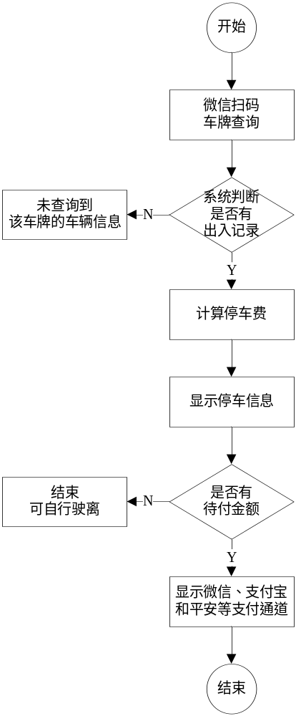
需要注意的是：可判断是否有应付金额，再确定是否显示支付通道。现在有的停车场存在微信支付0元的情况。查询语句为：
SELECT *
FROM (SELECT t.*
FROM dbo.stopedinfo t
WHERE t.plate = :plate: AND t.out_time = NULL
ORDER BY t.in_time ASC)
WHERE ROWNUM < 2;

停车缴费
停车缴费的具体流程为：
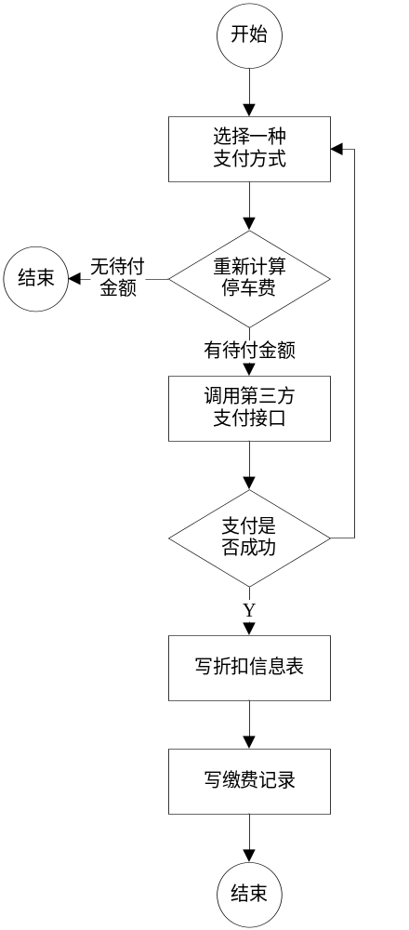

操作员登陆
操作员登陆的具体流程为：
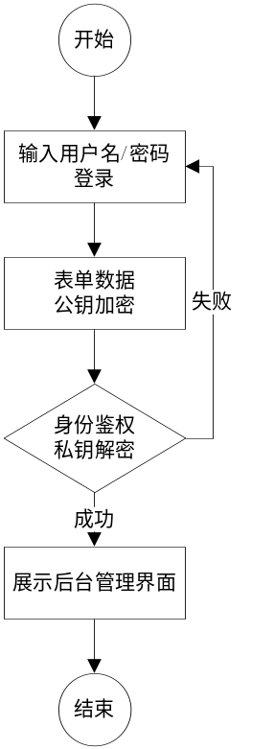

收费配置
收费配置数据在系统启动时自动加载到内存中给计费使用，同时在操作员修改收费配置时能自动更新到内存中，确保配置的即刻生效。因配置数据量较少，Web App层使用ConcurrentHashMap保存配置。具体流程如下：
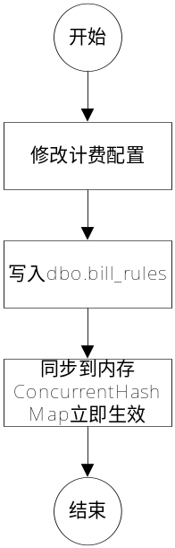

人员配置
人员配置包括人员的增、删、改、查。其中‘改’即修改账号状态，置为生效/失效，对

结构设计
【用一览表及框图的形式说明本系统的系统元素（各层模块、子程序、公用程序等）的划分，扼要说明每个系统元素的标识符和功能，分层次地给出各元素之间的控制与被控制关系.】

模块复用/开发政策
以下矩阵为各模块的开发策略：
模块名称 | 复用 | 开源代码 | 自行开发
应付款计算模块 |  |  | √
车牌查询模块 |  |  | √
缴费模块 |  |  | √
登陆模块 |  |  | √
账单查询模块 |  |  | √
收费配置模块 |  |  | √
人员配置模块 |  |  | √

功能需求与模块的关系
【用一张如下的矩阵图说明各项功能需求的实现同各块模块的分配关系：】
功能需求 | 应付款计算模块 | 车牌查询模块 | 缴费模块 | 登陆模块 | 账单查询模块 | 收费配置模块 | 人员配置模块
车牌查询 | √ | √
停车缴费 | √ |  | √
登陆 |  |  |  | √
账单查询 |  |  |  |  | √
收费配置 |  |  |  |  |  | √
人员配置 |  |  |  |  |  |  | √

人工处理过程
本软件系统登陆、账单查询和收费配置需要有后台人工干预，车牌查询、停车缴费为普通消费者人工操作。
- 接口设计

用户接口
无。

外部接口
- 本系统与车安的对接采用后台数据库直接数据对接方式，不使用接口。
- 本系统与第三方支付机构之间的对接为RestFUL接口方式，协议采用JSON报文方式传递；

内部接口
本系统内为各组件之间的直接调用，不涉及接口。
- 运行设计

系统初始化
启动Nginx、Tomcat服务即可完成系统初始化，其中Tomcat承载的应用程序启动时自动加载缴费配置数据。

运行模块组合
无。

运行控制
【说明每一种外界的运行控制的方式方法和操作步骤。】

运行时间
Tomcat服务及承载的应用为7*24运行，特殊停机维护除外。

运行安全
系统运行于阿里云平台上，其安全性由阿里云保障。
- 系统数据结构设计

数据结构设计
如下图所示为物理数据模型，左侧为本系统所用表结构，包括payinfo支付信息表（包含成功支付的记录）、bill_rules计费规则表（使用Key-Value方式保存）和operator（操作员信息表）。右侧为车安现有表结构。
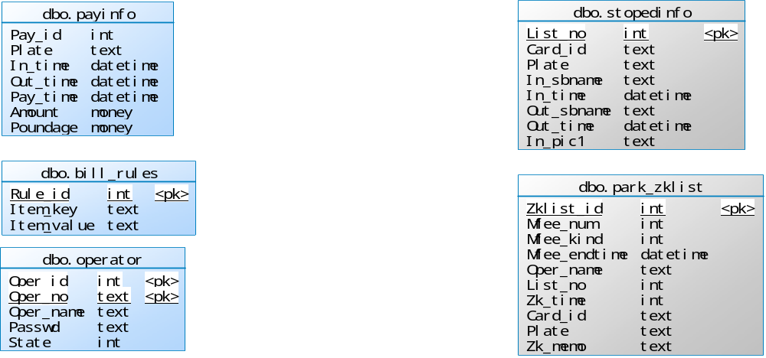

逻辑结构设计要点
本系统的数据结构与车安的数据结构关系如下：一条出入场记录可对应唯一一个车牌号，可对应多个支付记录；一条出入场记录可以对应多个折扣记录。
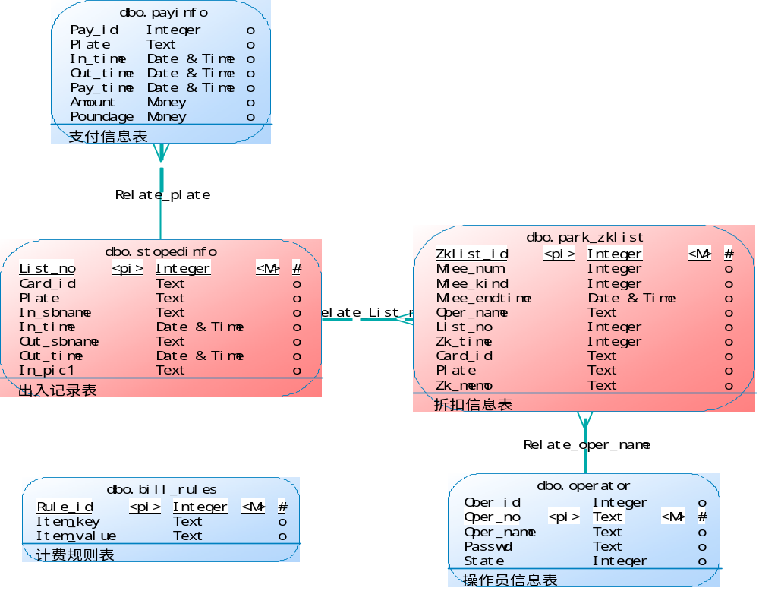

物理结构设计要点
- dbo.bill_rules计费规则表使用Rule_id为主键（自增序列），Item_key为唯一索引，使用SQL语句访问；
- dbo.payinfo支付信息表使用Pay_id为主键（自增序列），使用SQL语句访问，存储在指定表空间上，预留20GB存储，定期清理；

数据结构与程序的关系
- dbo.bill_rules配置表数据映射到内存ConcurrentHashMap中；
- 其他表结构与内存对象无映射关系，主要通过SQL语句随机调取数据；
- 安全保密设计

系统安全
- 应用程序的防篡改措施：使用inotify监控Nginx文档目录和Tomcat WebApp目录的结构变化，并记录日志；

数据安全
- 操作员账号、密码使用RSA非对称加密实现加密，数据库不出现明文数据，私钥公钥需双方签订保密协议；
- 手机端页面或PC端页面提交请求时使用TLS1.2加密；
- 用户提交的报文中，账号、密码使用BASE64加密；
- 数据丢失安全：定期对SQL Server中的表数据进行导出。
- 系统出错处理设计

出错信息
错误代码样式 | 错误含义 | 处理方法
HY*** | 数据库查询失败 | 转换为友好提示
Connect Timeout | HTML5与后端Tomcat服务连接超时 | 转换为友好提示
界面无法显示 | HTML5无法打开 | 公众号默认提示

补救措施
系统故障后采取变通措施如下：
- 停车场附近机房新建一套备份系统，包括Nginx、Tomcat和SQLServer，两套系统之间通过数据库同步机制同步；
- 系统配置数据采用Tomcat程序中的默认数据配置，即使配置数据丢失后不影响计费；

系统维护设计
无。

尚待解决的问题
无。

